**Evaluación 2 Programación Hibrida**

**Nombre: Yury Ferreira Lafferte**

**Carrera: Ingeniería Informática**

**Acá creo mi proyecto**

**Acá agrego Git para ir guardando mi proyecto**

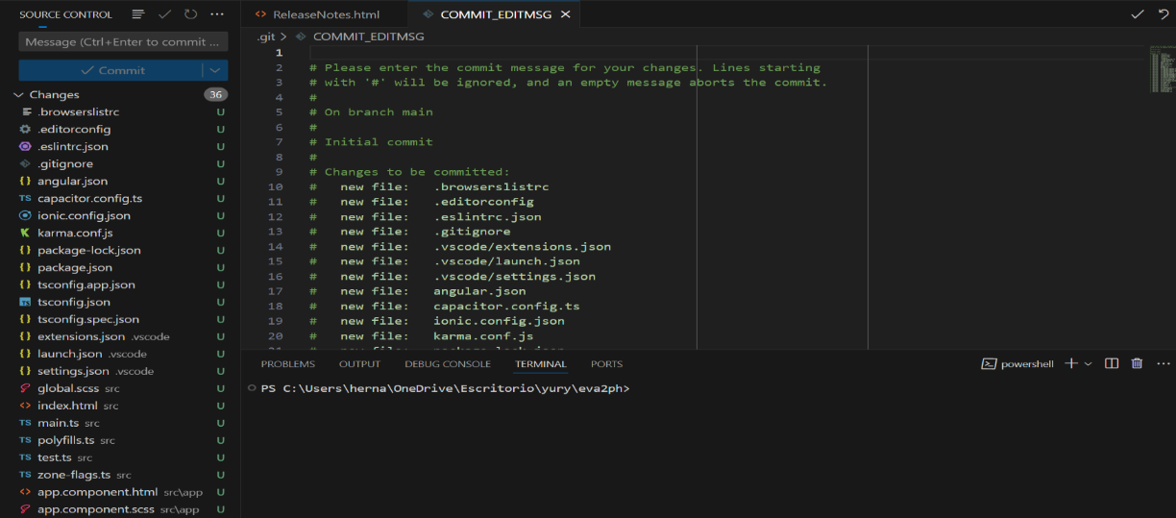

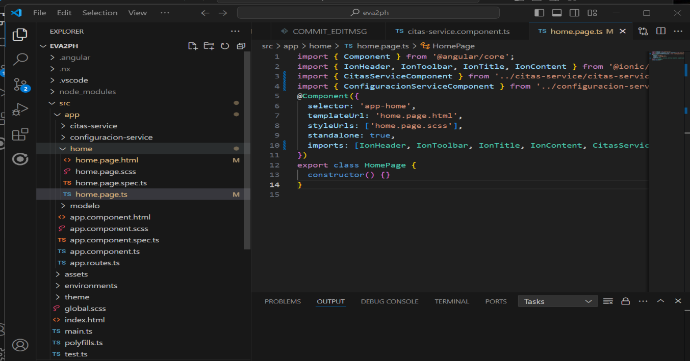Creo las importaciones

Acá tengo citas.page.html citas.page.ts

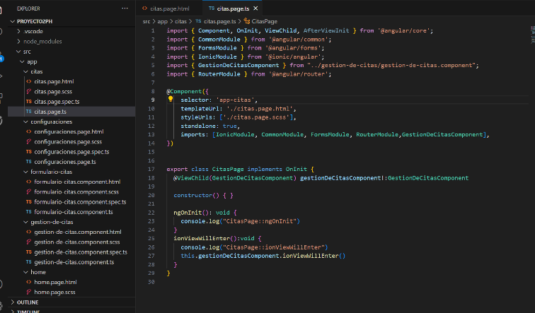

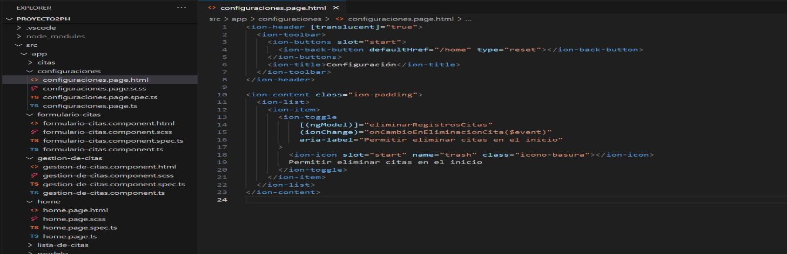configuracion

formulario citas

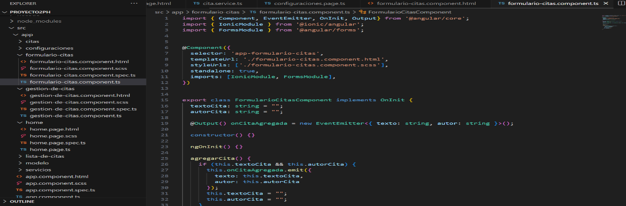

gestión citas

gestión cita.ts la parte de abajo

Home page.html

Home.page.ts

Lista de citas.html

Lista de cita.ts

Acá cree la carpeta modelo y dentro la clase cita.ts

Acá cree una carpeta servicio y dentro dos servicios citaService y configuracionService

Ud sabe que service lo agrega solo

configuracionService

Acá tuve problemas me dice que no esta actualizada angular trate por todo Manuel con comandos y no lo logre por eso no me corrió el proyecto

.eslintrcjson

**Informe Evaluacion2 programación Hibrida**

Durante el desarrollo del proyecto, me enfrenté a varios desafíos y aprendí muchas lecciones valiosas. Aquí hay un resumen de mis experiencias:

1. **Configuración inicial de Angular e Ionic**: Al comenzar el proyecto, tuve dificultades para configurar correctamente Angular e Ionic en mi entorno de desarrollo. Pasé un tiempo investigando y siguiendo tutoriales para asegurarme de tener la configuración adecuada.
2. **Integración de SQLite**: La integración de SQLite en la aplicación fue otro desafío. Aunque había utilizado bases de datos antes, trabajar con SQLite en el contexto de una aplicación móvil fue una experiencia nueva para mí. Tuve que aprender cómo configurar la base de datos y cómo escribir consultas SQL para interactuar con ella.
3. **Estructura del Proyecto**: Definir la estructura del proyecto fue un proceso iterativo. Pasé tiempo planificando la arquitectura de la aplicación y decidiendo cómo organizar los componentes, servicios y módulos de Angular de manera efectiva.
4. **Gestión de Proyectos**: A lo largo del desarrollo, tuve que gestionar múltiples proyectos simultáneamente. Mantener un seguimiento de los cambios en cada proyecto y coordinar el trabajo entre ellos fue un desafío, pero también me ayudó a mejorar mis habilidades de gestión de proyectos.
5. **Aprendizaje Continuo**: Durante el proyecto, tuve que aprender constantemente nuevas tecnologías, herramientas y técnicas. Desde Angular e Ionic hasta SQLite y gestión de proyectos, cada día era una oportunidad para aprender algo nuevo y mejorar mis habilidades de desarrollo de software.

En resumen, el desarrollo de la aplicación con Angular, Ionic y SQLite fue un proceso desafiante pero gratificante. A través de la resolución de problemas, la experimentación y el aprendizaje continuo, logré superar la mayoría de los obstáculos pero al final no pude hacer correr el proyecto por una desactualización de angulajson lo hice a mano con comandos y todo pero ya no me quedaba tiempo por lo que lo envio sin terminar